GOBIERNO DE PUERTO RICO
20^{ma.} Asamblea 2^{da.} Sesión
Legislativa Ordinaria

SENADO DE PUERTO RICO
R. del S. 81
QUINTO INFORME PARCIAL
28 de octubre de 2025

AL SENADO DE PUERTO RICO:

La Comisión de Seguridad Pública y Asuntos del Veterano del Senado de Puerto Rico previo estudio y consideración de la Resolución del Senado 81, presenta a este Alto Cuerpo Legislativo su Quinto Informe Parcial, con sus hallazgos, conclusiones y recomendaciones sobre la investigación y trámite realizado.

ALCANCE DE LA MEDIDA

La Resolución del Senado 81, según fuera aprobada por el Senado de Puerto, ordenó a la Comisión de Seguridad Pública y Asuntos del Veterano del Senado de Puerto Rico “realizar investigaciones continuas sobre los aspectos concernientes a la seguridad pública de Puerto Rico, tanto a nivel estatal, como municipal que repercuten sobre el cumplimiento a cabalidad del derecho ciudadano al libre disfrute de la vida y la propiedad; evaluar los planes, programación, obra pública, organización y la prestación de los servicios ordenados a las agencias gubernamentales de seguridad pública y la seguridad civil en casos de emergencia; verificar el cumplimiento de dichas agencias con las leyes y los reglamentos aplicables, así como los funcionarios responsables de ejecutar dichas gestiones inherentes a sus puestos; investigar los aspectos concernientes a los servicios que se brindan y reciben los veteranos y que repercuten en el disfrute de su derecho a recibir los servicios que le garantice una mejor calidad de vida; cualquier otro asunto que afecte la seguridad pública y los asuntos de los veteranos en Puerto Rico. ”

INTRODUCCIÓN

En virtud de lo ordenado por la Resolución del Senado 81 y en ánimo de investigar las condiciones de la infraestructura de la Academia de la Policía de Puerto Rico, los servicios de alimentación a los cadetes, los procesos y fechas de graduación, así como el número de cadetes que completan su adiestramiento y el tiempo que tardan en hacerlo, se le solicitó información la Policía de Puerto Rico.

ALCANCE DEL INFORME

La Regla 13 del “Reglamento del Senado de Puerto Rico”, según enmendado, aprobado el 30 de junio, mediante la Resolución del Senado 255, dispone sobre las funciones y las facultades que tienen las comisiones permanentes del Senado. Al amparo de esta disposición y conforme fuera aprobada la R. del S. 81 por el pleno del Senado, la Comisión de Seguridad Pública y Asuntos del Veterano presenta este Quinto Informe Parcial.

INSPECCIÓN OCULAR

La Policía de Puerto Rico previo a la inspección ocular realizada el 10 de septiembre de 2025, envió a la Comisión de Seguridad y Asuntos del Veterano del Senado de Puerto Rico información relacionada con el motivo de la inspección a las facilidades de la Academia de la Policía localizada en el Municipio de Gurabo.

La Inspección Ocular se realizó en las facilidades de la Academia de la Superintendencia Auxiliar en Educación y Adiestramientos (SAEA) de la Policía de Puerto Rico en Gurabo. Estuvieron presentes, el Presidente de la Comisión de Seguridad Pública y Asuntos del Veterano, Senador Gregorio Matías Rosario y la Senadora Ada Álvarez Conde, además, por invitación, la Senadora Wanda Soto Tolentino estuvo presente, por ser esta la Senadora del Distrito Senatorial donde se celebró la Inspección Ocular. Además, también estuvieron presentes como parte de los funcionarios citados e invitados a la inspección ocular, el Superintendente de la Policía de Puerto Rico, Sr. Joseph González Falcón, la Tte. Coronel Alba I. Díaz Torres, el Director de la Autoridad de Edificios Públicos, Sr. Félix Lasalle Toro, y la alcaldesa de Gurabo, Hon. Vilmarie Peña Dávila. Además, estuvieron presentes otros funcionarios de las facilidades. Las autoridades responsables de la Academia de la Policía acompañaron a los integrantes de la Comisión por las facilidades para realizar la inspección y brindaron la información que se les solicitó.

Los integrantes de la Comisión visitaron los terrenos que comprenden unas 13.5 cuerdas que albergan seis (6) edificios de dormitorios , un (1) edificio de administración, un (1) edificio de los decanatos, un (1) edificio de servicios generales, tres (3) edificios de salones de clases, un (1) edificio para la Banda de la Policía, un (1) edificio de anfiteatro, un (1) complejo de cinco (5) edificios secuenciales de la Escuela de Investigación Criminal, un (1) edificio de taller de mecánica liviana, cuatro (4) canchas de baloncesto al aire libre y una (1) bajo techo en etapa de reparación y 10.22 cuerdas de terreno de Polígono de Tiro.
La Policía de Puerto Rico presentó la información requerida relacionada con el propósito de la inspección ocular. Sobre los procesos y fechas de graduación informaron que: en la Clase 235 A, 85 cadetes estatales están por certificar que completaron su secuencia curricular; 94 cadetes están en proceso de validar cumplimiento del secuencial curricular con fecha proyectada para finalizar el 12 de septiembre de 2025; 81 cadetes con clases están pendientes del secuencial curricular con fecha proyectada para que finalicen el 14 de noviembre de 2025; 91 cadetes municipales con fecha proyectada para que finalicen el 19 de septiembre de 2025 y 14 miembros de la Policía por Reingreso y Reinstalación están para certificar que completaron el secuencial curricular, y 1 en espera por determinación de Recursos Humanos sobre su retención en el Puesto.
Sobre la Clase 235 B, indicaron que está compuesta por cadetes estatales que no cuentan con un grado asociado conferido, y que en este caso se les ofrece un grado asociado en Seguridad Pública, el cual es impartido por el Sistema Universitario Ana G. Méndez (SUAGM) y el Programa Previo al Servicio por parte de la SAEA. Expresaron que, 244 cadetes estatales están con clases pendientes del secuencial curricular con fecha proyectada para que finalicen el 23 de diciembre de 2025.
Sobre la Clase 236 A, indicaron que está por determinarse la fecha de inicio y que hay 87 cadetes estatales.
Sobre la Clase 236 B, indicaron que esta clase está compuesta por cadetes estatales que no cuentan con un grado conferido y que, en este caso, se les ofrece un grado asociado en Seguridad Pública el cual es impartido por el SUAGM y el Programa Previo al Servicio por parte de la SAEA. Esta Clase cuenta con 93 cadetes estatales divididos en tres (3) grupos de 31 cadetes, cada uno, actualmente en el segundo término con el SUAGM, distribuidos en los Recintos de Gurabo, Ponce y Barceloneta.
Sobre la estructura general explicaron que, las facilidades de la Academia constan de edificios para las diferentes dependencias y necesidades administrativas y educativas, incluyendo de ocio y deportivas. En su fase organizacional cuentan con varios Decanatos: Decanato de Asuntos Académicos, Decanato de Seguridad y Disciplina, Decanato de Asuntos Estudiantiles, Decanato de Tiro y Decanato de Servicios Generales. Además, cuentan con un Centro de Adiestramiento para Agentes Encubiertos, Oficina de Administración, Oficina de Propiedad, Mantenimiento, Almacén, Biblioteca, Comedor, Oficina de Eficiencia Física, Gimnasio y área de Piscina. También cuentan con un edifico para la Banda de la Policía de Puerto Rico y un Anfiteatro con capacidad para 833.
Entre otras facilidades, además, se encuentra un edificio donde se encuentra la escuela de Investigación Criminal y otro con un área de Taller de Mecánica liviana asignado a la Sección de Transportación. Cuentan, además, con 4 canchas de baloncesto al aire libre y una cancha bajo techo. Informaron que en una extensión de 10.2296 cuerdas de terreno adscritas al Polígono de Trio albergan 2 canchas al aire libre.
La Comisión pudo observar y comprobar que existen múltiples deficiencias y necesidades en muchas de las instalaciones y facilidades, entre estas:
- Filtraciones de techo en casi todos los edificios, generando humedad, hongos y daños estructurales.
- Problemas eléctricos y de aire acondicionado, incluyendo sistemas fuera de funcionamiento, ductos deteriorados y unidades dañadas.
- Deterioro de baños, con liqueos en lavamanos y sanitarios, así como daños en losas y tuberías.
- Puertas y ventanas en mal estado, que afectan la seguridad, ventilación y conservación de los espacios.
- Falta de mantenimiento de plafones, luminarias y pintura general
- Presencia de polillas y humedad en las maderas, especialmente en áreas como la capilla, gimnasio y casetas de vigilancia.
- En las áreas como la biblioteca, sala de ensayo, comedor, piscina, polígono y salones se requiere reparación estructural
- Las instalaciones de dormitorios generales y los de Agentes Encubiertos necesitan mejoras físicas
- La planta física en el almacén y oficinas administrativas presentan problemas que afectan el funcionamiento.
- Falta de facilidades de accesibilidad para personas con necesidades especiales en áreas como el anfiteatro
- La necesidad de la construcción de una nueva Caja de Agua
- Necesidad de reparación de las verjas perimetrales
- Reemplazo de luminarias y fotoceldas en los postes
- Reemplazo de techos de aluminio y estructuras expuestas en canchas y talleres
- Revisión y reemplazo de sistemas de alarmas
Los integrantes de la Comisión también recibieron información de la necesidad de equipos de seguridad para los empleados que realizan funciones técnicas y especializadas como: electricistas, cocineros y empelados de planta física.
Sobre los servicios de alimentos a los cadetes, otra de las áreas para investigar, explicaron que el servicio de alimentación enfrenta retos operacionales, entre estos:
- Escasez de personal, cocineros y asistentes de cocinero, lo que dificulta la confección, distribución y limpieza del área de manejo de alimentos.
- Retrasos en la aprobación de solicitudes de alimentos, lo que afecta la continuidad del servicio ofrecido a los cadetes
- Dificultad en la evaluación y asignación de presupuesto para la compra y aprobación de solicitudes de alimentos
- Necesidad de reemplazo de los equipos de cocina: arroceras, planchas, freidoras, entre otros, por su antigüedad o que están dañados.
Evidencia de algunas de las situaciones planteadas se incluyen en las fotos que se anejan en este Informe.

CONCLUSIONES Y RECOMENDACIONES

La inspección ocular realizada por la Comisión de Seguridad Pública y Asuntos del Veterano del Senado de Puerto Rico a las facilidades de la Academia de la Policía en Gurabo permitió constatar de manera directa el estado actual de la infraestructura, las condiciones operacionales y las necesidades prioritarias del principal centro de adiestramiento de los futuros agentes del orden público del país. Las observaciones y testimonios recopilados evidencian un cuadro de deterioro físico generalizado en las estructuras, deficiencias en los sistemas eléctricos, de plomería, climatización y seguridad, así como carencias significativas en equipos, materiales y personal de apoyo.

Estos hallazgos revelan que, a pesar del compromiso demostrado por la dirección de la Academia y el personal de la Policía de Puerto Rico para mantener la continuidad de los adiestramientos, la falta de mantenimiento preventivo, de asignación presupuestaria adecuada y de una política de modernización sostenida ha tenido un impacto directo sobre la calidad de vida de los cadetes, la eficiencia institucional y la imagen pública de la entidad.

La Academia constituye un componente esencial en la formación profesional, ética y técnica de los miembros de la Policía de Puerto Rico, por lo que su adecuada operación debe ser considerada una prioridad estratégica del Estado. Las deficiencias documentadas, como filtraciones, problemas eléctricos, baños en mal estado, falta de accesibilidad y deterioro de áreas de uso común, representan no solo un riesgo a la seguridad y salud de los ocupantes, sino también una amenaza a la calidad del adiestramiento que reciben los futuros agentes.

De igual forma, los problemas identificados en el servicio de alimentos, la escasez de personal de cocina y mantenimiento, y la falta de equipos esenciales reflejan la necesidad de una evaluación integral de los procesos administrativos y de contratación en la Academia, a fin de garantizar la continuidad y eficiencia de los servicios básicos que sostienen las operaciones diarias.
En vista de la importancia institucional, simbólica y operativa de la Academia, la Comisión entiende que el Estado debe atender con urgencia las situaciones descritas y establecer un plan de acción coordinado entre la Policía de Puerto Rico, la Autoridad de Edificios Públicos, el Departamento de Hacienda y la Oficina de Gerencia y Presupuesto, entre otros organismos pertinentes, para asegurar que las mejoras requeridas se materialicen en el corto y mediano plazo.

A tales efectos, y luego de celebrada la Vista Ocular, la Comisión de Seguridad Pública y Asuntos del Veterano presenta las siguientes conclusiones:
- Las facilidades de la Academia de la Policía de Puerto Rico necesitan atención inmediata para subsanar las deficiencias encontradas en cuanto a personal, planta física y equipos.
- La Policía de Puerto Rico tiene que actuar con prontitud y diligencia para lograr un presupuesto para que la Academia de la Policía cuente con los recursos económicos para cubrir las necesidades esenciales de su planta física.
- La Policía de Puerto Rico debe actuar con prontitud y diligencia para contar con los recursos que le permita reclutar el personal necesario para atender los servicios que se ofrecen a los cadetes que asisten a las academias.
- La administración de la Academia necesita implementar acciones proactivas para atender las necesidades inmediatas de accesibilidad para personas con necesidades especiales en las facilidades de uso común.

La Comisión de Seguridad Pública y Asuntos del Veterano presenta las siguientes recomendaciones:

- Asignación presupuestaria inmediata destinada a la reparación de techos, sistemas eléctricos, plomería, baños, pintura y demás deficiencias estructurales identificadas.
- Creación de un plan de mantenimiento preventivo permanente en coordinación con la Autoridad de Edificios Públicos, a fin de evitar el deterioro acelerado de las instalaciones.
- Revisión del programa de alimentación para los cadetes, incluyendo la contratación de personal suficiente y la adquisición o reemplazo de los equipos de cocina esenciales.
- Creación de un fondo especial de infraestructura policial, que permita atender proyectos de modernización de las academias y centros de adiestramiento sin depender de procesos presupuestarios anuales.
- Implementación de auditorías periódicas legislativas o administrativas sobre el uso de fondos asignados y el progreso de las obras, asegurando transparencia y rendición de cuentas.
- Establecer un plan de desarrollo a largo plazo para la modernización de la Academia, que contemple su reestructuración física, tecnológica y pedagógica, en consonancia con las necesidades actuales de la seguridad pública.

POR TODO LO ANTES EXPUESTO, la Comisión de Seguridad Pública y Asuntos del Veterano del Senado de Puerto Rico, previo estudio y consideración, tiene a bien someter este Quinto Informe Parcial de la Resolución del Senado 81 y recomienda se reciba y se apruebe.

Respetuosamente sometido,

Gregorio B. Matías Rosario
Presidente
Comisión de Seguridad Pública y Asuntos del Veterano

ANEJOS

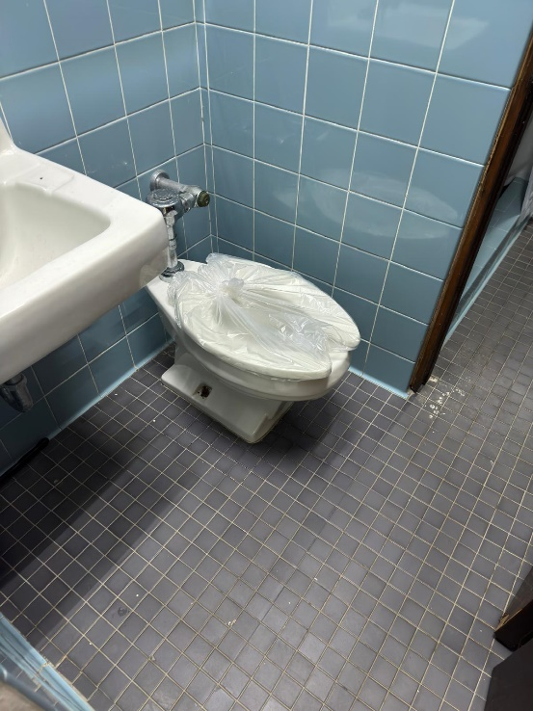

Inodoros dañados

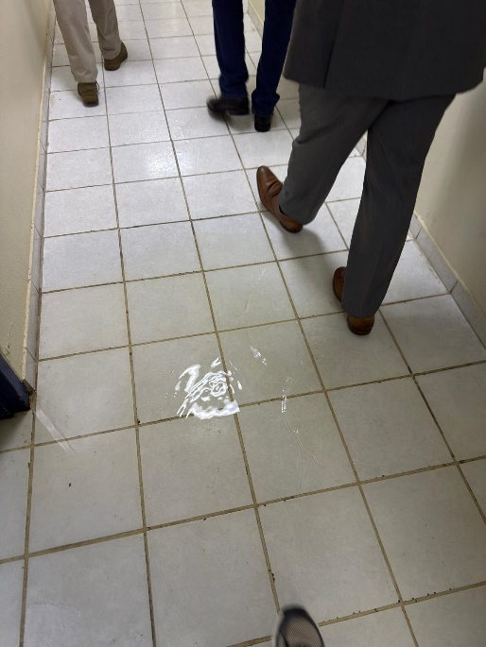

Filtraciones de agua
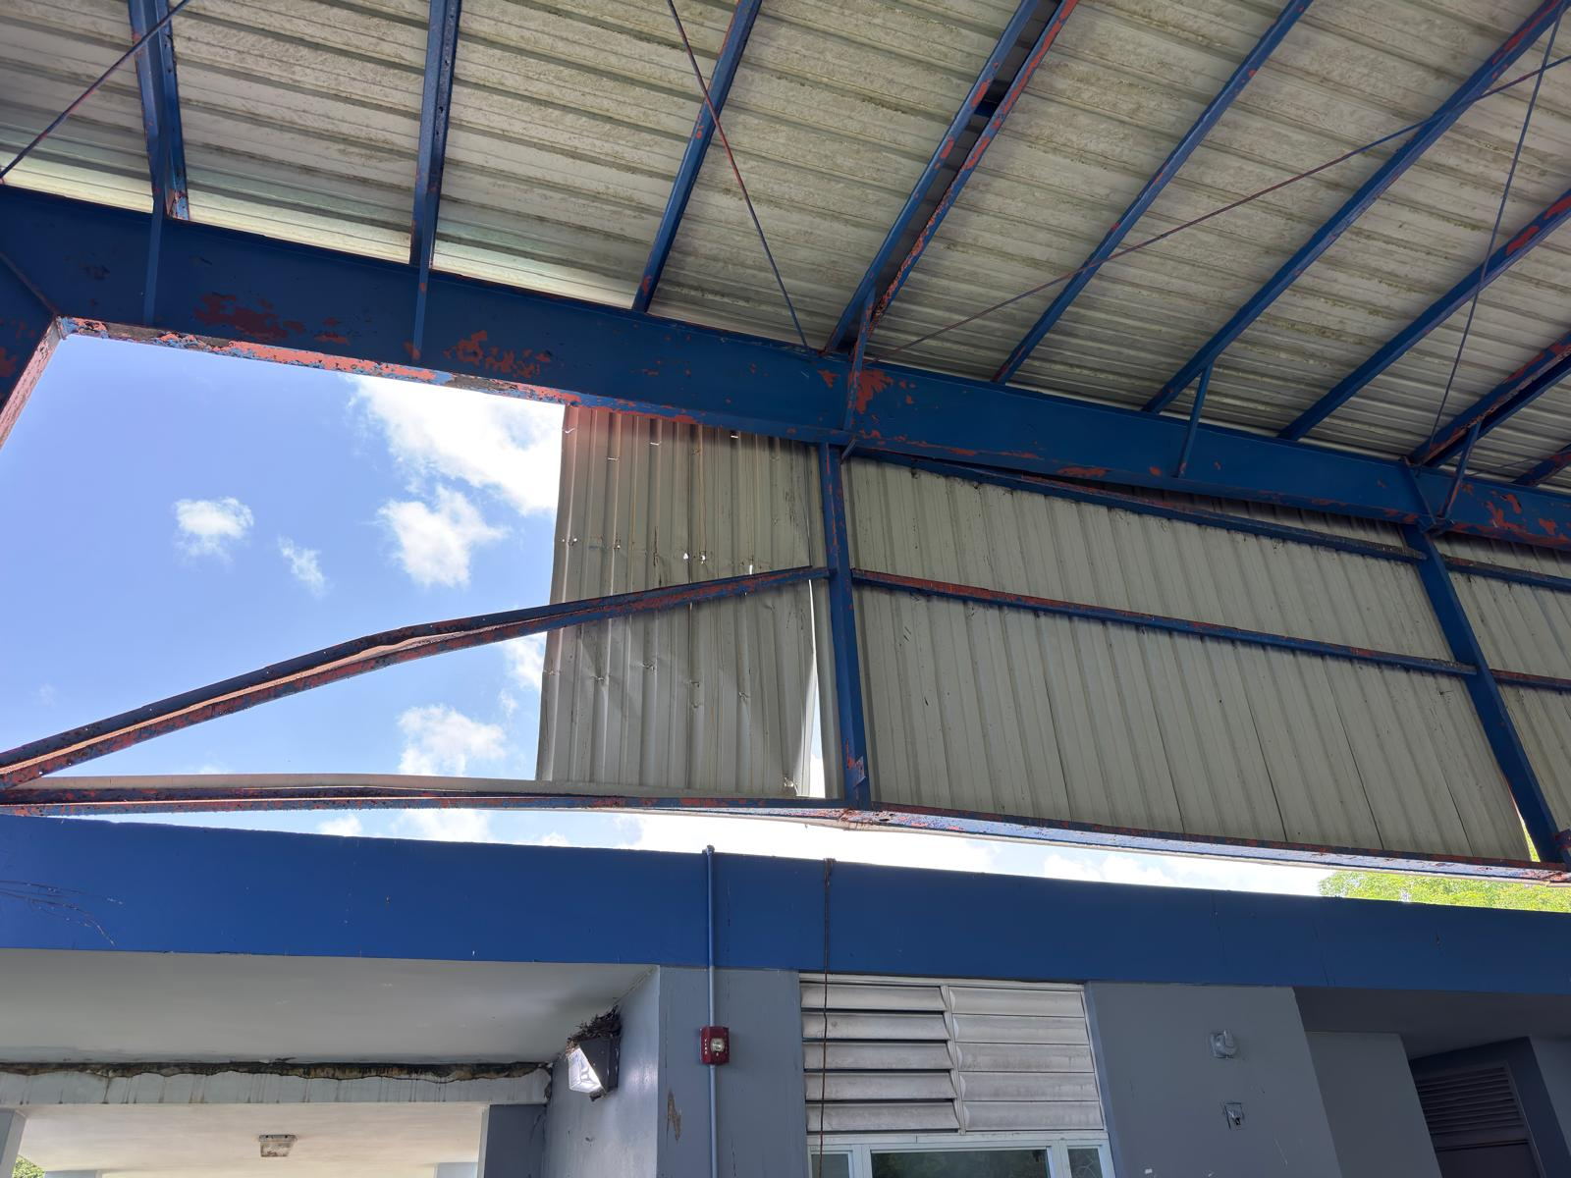

Falta de reemplazos de paredes de aluminio en facilidades

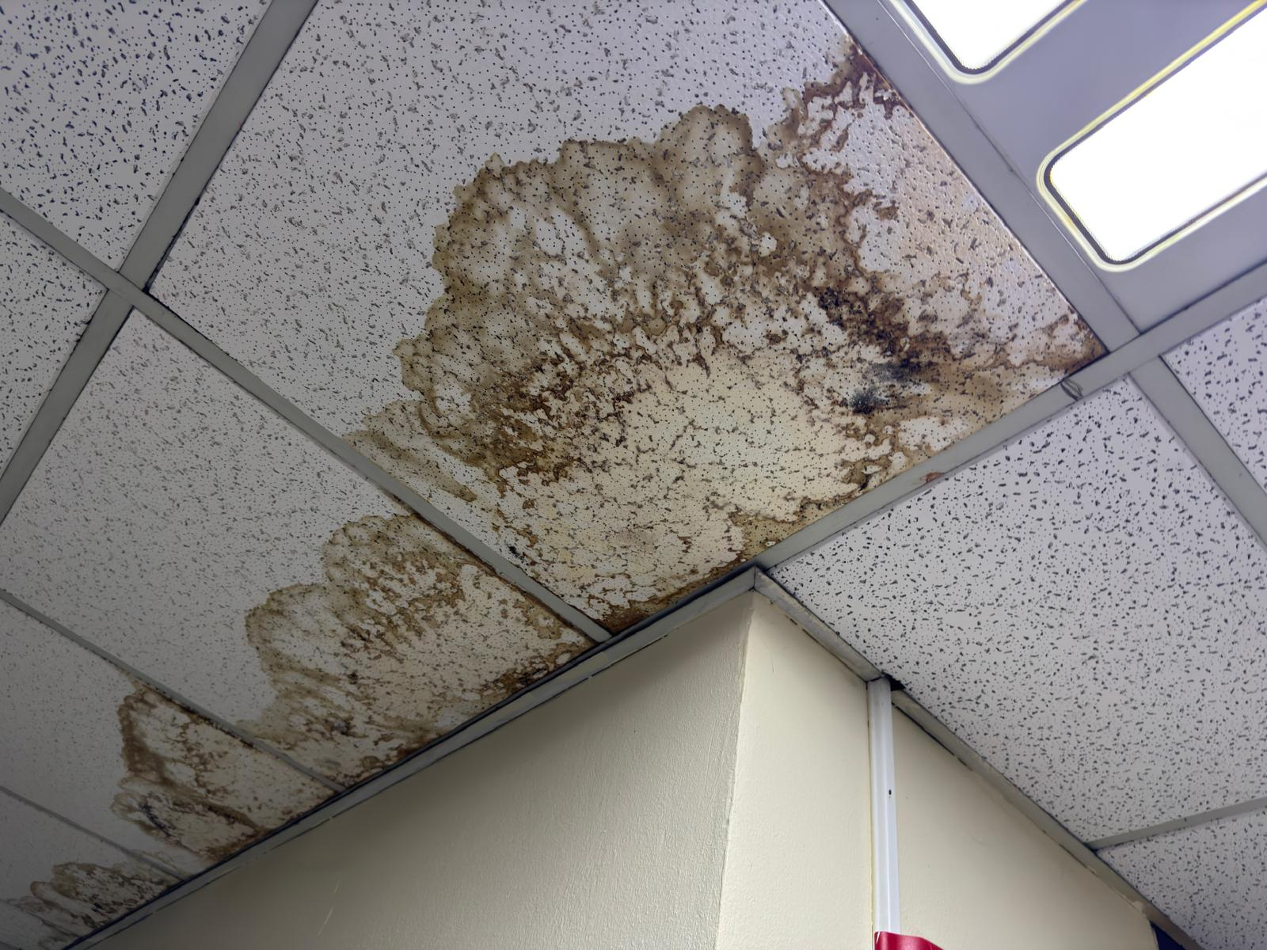

Filtraciones de agua en los techos
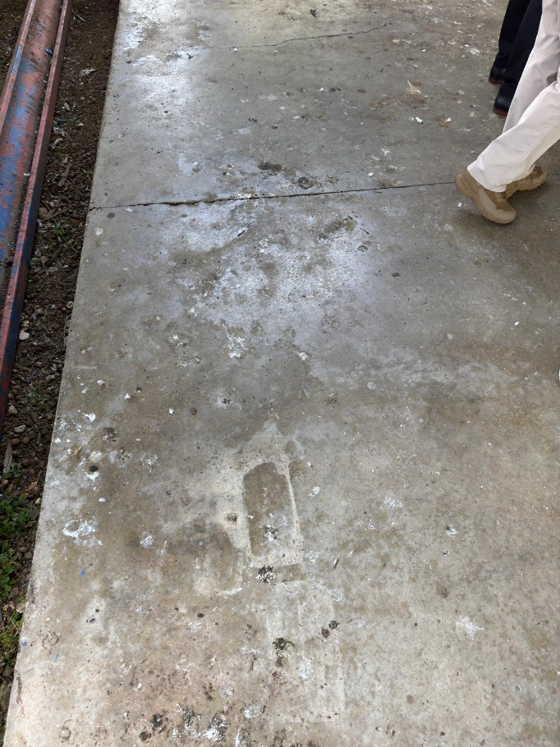

Planta física deteriorada

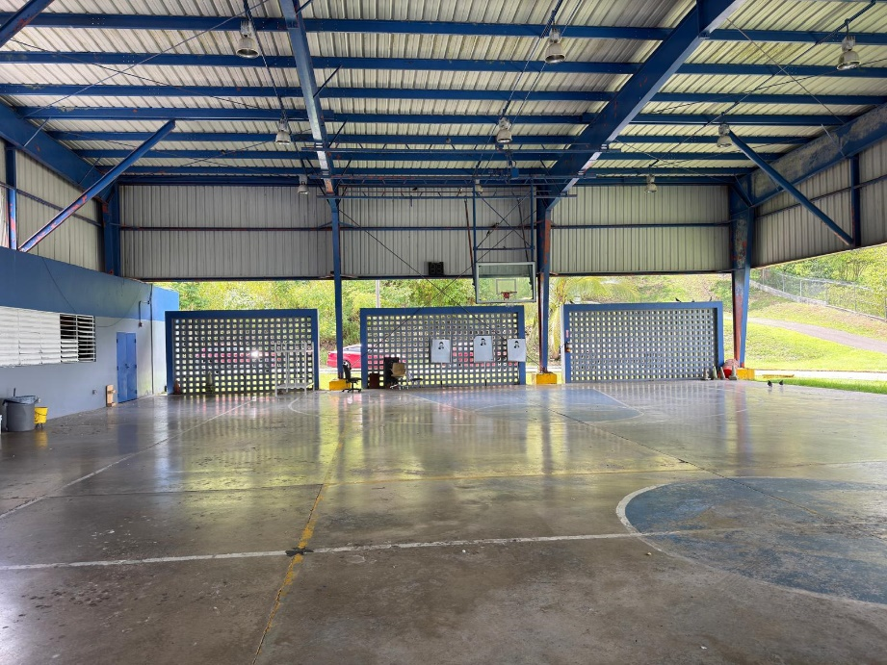

Condiciones de la cancha bajo techo

